

**RANCANG BANGUN ALAT PENGGANTI BACKGROUND FOTO PADA STUDIO FOTO BERBASIS RASPBERRY PI**

PROPOSAL TUGAS AKHIR

Diajukan Sebagai Salah Satu Syarat Untuk Mengambil Matakuliah Tugas Akhir

**Oleh** **:**

**Nama : Muhammad Aufa Rijal**

**NIM : 19040079**

**PROGRAM STUDI DIPLOMA III TEKNIK KOMPUTER**

**POLITEKNIK HARAPAN BERSAMA TEGAL**

**2021**

# HALAMAN PENGESAHAN

**PROPOSAL TUGAS AKHIR (TA)**

**RANCANG BANGUN ALAT PENGGANTI BACKGROUND FOTO PADA STUDIO FOTO BERBASIS RASBERRY PI**

Diajukan Sebagai Salah Satu Syarat Untuk Mengambil Matakuliah Tugas Akhir

**Oleh** **:**

**Nama : Muhammad Aufa Rijal**

**NIM : 19040079**

|  |  |
| --- | --- |
|  | Tegal, November 2021 |
| Mengetahui,  Ketua Program Studi DIII Teknik Komputer  POLITEKNIK HARAPAN BERSAMA | Menyetujui,  Pembimbing I |
|  |  |
| **Rais, S.Pd., M.Kom**  **NIPY. 07.011.083** | **Ida Afriliana, S.T., M.Kom**  **NIPY. 03.017.327** |

# DAFTAR ISI

HALAMAN PENGESAHAN I

DAFTAR ISI II

DAFTAR GAMBAR IV

I. Latar Belakang Masalah 1

II. Perumusan Masalah 2

III. Batasan Masalah 2

IV. Tujuan 2

V. Manfaat 2

5.1 Bagi Mahasiswa 2

5.2 Bagi Politeknik Harapan Bersama 3

5.3 Bagi Masyarakat 3

VI. Penelitian Terkait 3

VII. Landasan Teori 5

7.1 Flowchart 5

7.2 Blok Diagram 8

7.3 Raspberry Pi 10

7.4 Motor DC 12

7.5 Relay 13

7.6 Kabel *Jumper* 14

7.7 Project Board 15

7.8 Bahasa Pemrograman Python 15

VIII. Metodologi Penelitian 17

8.1 Prosedur Penelitian 17

8.2 TeknikPengumpulan Data 18

8.2.1 Metode Observasi 18

8.2.2 Metode Wawancara 18

8.2.3 Metode Literatur 18

IX. Jadwal Kegiatan 19

DAFTAR PUSTAKA 20

# DAFTAR GAMBAR

Gambar 1.1 Simbol Simbol Flowchart 12

Gambar 1.2 Blok Fungsional 13

Gambar 1.3 TItik Penjumlahan 14

Gambar 1.4 Percabangan 14

Gambar 1.5 Raspberry Pi 4 Model B + 16

Gambar 1.6 Motor DC 18

Gambar 1.7 Relay 19

Gambar1.8 Kabel Jumper 19

Gambar 1.9 Project Board 20

Gambar 1.10 Logo Bahasa Pemrograman Python 21

Gambar 1.11 Program Hello World pada Python 21

## Latar Belakang Masalah

Saya merupakan mahasiswa aktif semester 5 akhir pada program studi D III Teknik Komputer. Dalam program studi tersebut mencakup Pendidikan mengenai software, hardware, maupun jaringan.

Saat ini, disetiap studio foto jika terdapat pelanggan yang ingin melakukan sesi pemotretan, maka biasanya sebelum dilakukannya sesi pemotretan, fotografer akan menyiapkan peralatannya dan juga pastinya background yang akan digunakan sebagai latar belakang fotonya.

Pada saat pemasangan dan juga penggantian background foto biasanya dilakukan secara manual yaitu dengan cara memasang background langsung pada tembok ataupun dengan stand background atau yang lebih canggih bisa juga menggunakan roler background untuk proses memasang dan mengganti backgroundnya.

Proses tersebut dapat dikatakan tidak cukup efektif karena membutuhkan waktu yang cukup lama, apalagi jika diperparah dengan banyaknya pelanggan yang menunggu untuk melakukan sesi pemotretan dengan background yang berbeda – beda, maka sang fotografer juga akan bolak – balik dan bongkar pasang background foto baik sesuai dengan keinginan pelanggannya maupun sesuai dengan pilihan dari fotografer dan hal itu akan sangat melelahkan.

Oleh karena itu, saya sebagai mahasiswa Prodi DIII Teknik Komputer akan memanfaatkan pengetahuan saya di bidang hardware dan software dan akan mengambil judul tugas akhir “RANCANG BANGUN ALAT PENGGANTI BACKGROUND FOTO PADA STUDIO FOTO BERBASIS RASBERRY PI”untuk mengatasi permasalahan tersebut.

## Perumusan Masalah

Berdasarkan penentuan dari latar belakang di atas, maka dapat diambil rumusan masalahnya yaitu :

Bagaimana cara merancang alat pengganti background foto pada studio foto berbasis raspberry pi ?

## Batasan Masalah

Dalam Batasan masalah yang dihadapi diperlukan ruang lingkup permasalahan, hal ini bertujuan agar pembatasan tidak terlalu meluas. Makar uang lingkup yang akan dibahas yaitu :

1. Menggunakan mikrokontroler Raspberry Pi
2. Menggunakan Relay sebagai pemutus dan juga pengalir arus pada motor DC
3. Menggunakan motor DC
4. Alat ini nantinya akan digunakan untuk studio foto

## Tujuan

Tujuan dari penelitian ini adalah dapat merancang alat pengganti background foto yang akan digunakan untuk mempermudah dan juga mempercepat proses penggantian background foto pada studio foto.

## Manfaat

### Bagi Mahasiswa

1. Dapat mengimplementasikan ilmu yang telah didapatkan dalam proses pembuatan alat tersebut.
2. Dapat memotivasi mahasiswa menjadi seseorang yang produktif.
3. Menambah wawasan, pengetahuan serta keterampilan bagi mahasiswa mengenai bagaimana cara merancang allat pengganti background foto tersebut.
4. Mengasah keterampilan mahasiswa dalam menciptakan sebuah produk / alat.

### Bagi Politeknik Harapan Bersama

1. Sebagai sumber referensi bagi mahasiswa dalam pembuatan tugas akhir.
2. Menjadi bahan evaluasi tingkat keberhasilan proses pembelajaran di Politeknik Harapan Bersama
3. Menjadi bahan acuan untuk mengembangkan kegiatan pembelajaran di Politeknik Harapan Bersama.

### Bagi Masyarakat

1. Mempermudah pekerjaan fotografer dalam hal mengganti background foto agar lebih efisien.
2. Membantu fotografer dalam hal menghemat waktu untuk masing - masing sesi pemotretan di studio foto.

## Penelitian Terkait

Penelitian yang dilakukan oleh Firdaus, M.Basyir dan Aidi Finawan (2021) dalam judul penelitiannya yang berjudul Rancang Bangun Prototype Sistem Kendali Keamanan Pada Jendela Pintar Berbasis Internet Of Thing, mengatakan bahwa jendela dan gorden merupakan suatu interior rumah yang berfungsi sebagai sirkulasi udara, ruang pemberi intensitas cahaya dan sebagainya. Pembukaan dan penutupan jendela dan gorden biasanya masih dilakukan oleh manusia secara manual. Terkadang manusia tidak dapat sepenuhnya mengawasi lingkungan apabila terjadi hujan atau malam hari tiba, jendela dan gorden masih dalam keadaan terbuka. Untuk itu maka diperlukan perancangan otomatis dan manual dimana pada perancangan otomatis yang dapat menutup, membuka jendela dan gorden sesuai dengan kondisi cuaca, maupun perubahan suhu di dalam ruangan. Sedangkan pada manual menutup, membuka jendela dan gorden dapat di kontrol melalui *smatrphone* maupun dapat dibuka secara langsung menggunakan *keypad*. Penelitian ini membahas tentang pengontrolan jendela dan gorden berdasarkan suhu ruangan, perubahan intesitas cahaya dan perubahan cuaca. Pengendali yang dipakai adalah Arduino Mega 2560 dengan Wifi Built-in-ESP 8266 sebagai pengendali sistem [1].

Penelitian yang dilakukan oleh Alisman dan Wildian (2018) dalam judul penelitiannya yang berjudul Rancang Bangun Sistem Kontrol Gorden, Lampu, dan Kipas Angin Berbasis Arduino Uno R3, mengatakan bahwa telah dilakukan sebuah rancang bangun prototipe sistem kontrol gorden, lampu, dan kipas angin ruangan berbasis Arduino Uno R3. Gorden diruangan terbuka atau tertutup dan lampu hidup atau mati secara otomatis berdasarkan pendeteksian cahaya luar ruangan oleh sensor LDR (*Light Dependent Resistor*). Gerak buka-tutup gorden \ tipe *vertical blind* ini dilakukan melalui mekanisme putaran motor *stepper* 5V. Suhu dan kelembaban ruangan dideteksi oleh sensor DHT22 untuk pengontrolan kipas angin. Nilai suhu dan kelembaban ditampilkan pada LCD 2x16. Hasil uji ini menunjukkan bahwa sistem otomatis yang dikontrol dengan mikrokontroler ATmega328 dapat bekerja sesuai dengan algoritma yang dirancang [2].

Penelitian yang dilakukan oleh Humaira dan Aswardi (2020) dalam judul penelitiannya yang berjudul Sistem Garasi Pintar Berbasis Mikrokontroler dan Jaringan Wireless, mengatakan bahwa kebutuhan akan sistem pengendalian jarak jauh semakin meningkat0dimana pergerakan manusia semakin luas dan teknologi dituntut memberikan kemudahan dan kenyamanan. Salah satu usaha untuk memberikan kemudahan dan kenyamanan tersebut adalah melalui pengembangan sistem otomasi pada rumah. Sistem otomasi yang dapat diterapkan pada rumah salah satunya pada pintu garasi. Perkembangan teknologi komunikasi dalam bidang0*wireless* semakin pesat seiring peningkatan kebutuhan akan komunikasi dan informasi dengan mobilitas yang tinggi. Oleh karena itu pada penelitian ini, dibuatlah sistem garasi pintar berbasis mikrokontroler dan jaringan *wireless*. Pada pembuatan alat ini untuk mengontrol sistem buka tutup pintu pada garasi, teknologi yang digunakan bersifat nirkabel atau *wireless*, sistem akan diberi *wifi module* NodeMcu ESP8266 yang nanti terhubung dengan jaringan *wifi* secara *wireless* dan dikendalikan oleh *smartphone android* yang dibuat dengan menggunakan MIT *App Inventor*, yang dapat dikontrol dari jarak jauh selagi *user* masih terkoneksi dengan internet, dan dilengkapi dengan sensor *Ultrasonic* dan sensor *Infrared* untuk mengetahui jarak dan keberadaan mobil, serta menggunanakan motor DC 12v yang dikontrol menggunakan driver module BTS7960 [3].

Penelitian yang dilakukan oleh Denny Wijanarko dan Ahmad Munawir (2018) dalam judul penelitiannya yang berjudul Sistem Kontrol Dua Tipe Tirai Menggunakan Sensor Cahaya Dan Aplikasi Android Berbasis Arduino Uno, mengatakan bahwa berkembangnya zaman menuntut seseorang untuk bekerja lebih keras lagi untuk memenuhi kebutuhannya, sehingga kurang memiliki waktu yang cukup dalam mengurus keadaan rumah. Pekerjaan rumah sederhana yang sering dilupakan oleh seseorang adalah membuka tirai di pagi hari dan menutup tirai pada malam hari. Tirai berperan penting dalam pencahayaan suatu rumah atau gedung. Oleh karena itu untuk memberikan kemudahan dalam membuka dan menutup tirai rumah maka perlu dibangun sebuah sistem kontrol otomatis berbasis Arduino Uno untuk dua tipe tirai menggunakan sensor cahaya LDR dan dapat pula dikontrol melalui aplikasi berbasis Android. Tirai nantinya akan membuka dan menutup secara otomatis berdasarkan intensitas cahaya yang diterima oleh sensor LDR. Sistem pada aplikasi Android ini berguna untuk mengontrol tirai ketika seseorang jauh dari rumah dan atau pemilik rumah lupa untuk menutup tirai rumahnya [4].

## Landasan Teori

### Flowchart

Flowchart atau bagan alur adalah diagram yang menampilkan langkah-langkah dan keputusan untuk melakukan sebuah proses dari suatu program. Setiap langkah digambarkan dalam bentuk diagram dan dihubungkan dengan garis atau arah panah.

Flowchart berperan penting dalam memutuskan sebuah langkah atau fungsionalitas dari sebuah proyek pembuatan program yang melibatkan banyak orang sekaligus. Selain itu dengan menggunakan bagan alur proses dari sebuah program akan lebih jelas, ringkas, dan mengurangi kemungkinan untuk salah penafsiran. Penggunaan flowchart dalam dunia pemrograman juga merupakan cara yang bagus untuk menghubungkan antara kebutuhan teknis dan non-teknis.

Fungsi utama dari flowchart adalah memberi gambaran jalannya sebuah program dari satu proses ke proses lainnya. Sehingga, alur program menjadi mudah dipahami oleh semua orang. Selain itu, fungsi lain dari flowchart adalah untuk menyederhanakan rangkaian prosedur agar memudahkan pemahaman terhadap informasi tersebut.

Flowchart sendiri terdiri dari lima jenis, masing-masing jenis memiliki karakteristik dalam penggunaanya. Berikut adalah jenis-jenisnya:

1. Flowchart dokumen

Flowchart dokumen (document flowchart) atau bisa juga disebut dengan paperwork flowchart. Flowchart dokumen berfungsi untuk menelusuri alur form dari satu bagian ke bagian yang lain, termasuk bagaimana laporan diproses, dicatat, dan disimpan.

1. Flowchart program

Flowchart ini menggambarkan secara rinci prosedur dari proses program. Flowchart program terdiri dari dua macam, antara lain: flowchart logika program (program logic flowchart) dan flowchart program komputer terinci (detailed computer program flowchart).

1. Flowchart proses

Flowchart proses adalah cara penggambaran rekayasa industrial dengan cara merinci dan menganalisis langkah-langkah selanjutnya dalam suatu prosedur atau sistem.

1. Flowchart sistem

Flowchart sistem adalah flowchart yang menampilkan tahapan atau proses kerja yang sedang berlangsung di dalam sistem secara menyeluruh. Selain itu flowchart sistem juga menguraikan urutan dari setiap prosedur yang ada di dalam sistem.

1. Flowchart skematik

Flowchart ini menampilkan alur prosedur suatu sistem, hampir sama dengan flowchart sistem. Namun, ada perbedaan dalam penggunaan simbol-simbol dalam menggambarkan alur. Selain simbol-simbol, flowchart skematik juga menggunakan gambar-gambar komputer serta peralatan lainnya untuk mempermudah dalam pembacaan flowchart untuk orang awam.

Pada dasarnya simbol-simbol dalam flowchart memiliki arti yang berbeda-beda. Berikut adalah simbol-simbol yang sering digunakan dalam proses pembuatan flowchart.

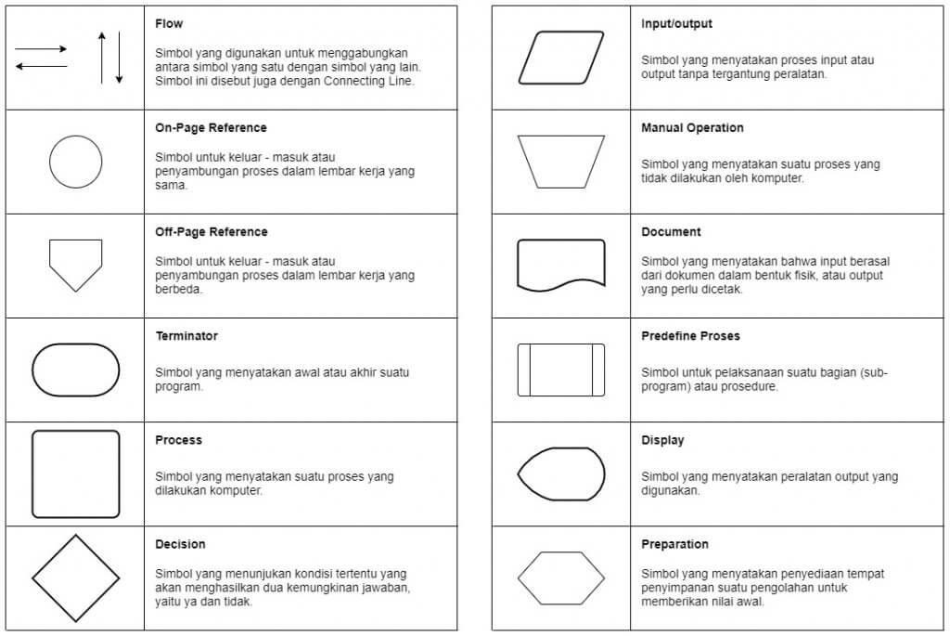

Gambar 1. Simbol Simbol Flowchart

### Blok Diagram

Blok Diagram merupakan representasi dari fungsi komponen didalam sistem pengendalian dan hubungan antara satu komponen dengan komponen yang lain. Setiap bagian blok sistem memiliki fungsi masing-masing, dengan memahami gambar blok diagram maka sistem yang dirancang sudah dapat dibangun dengan baik. Dalam suatu blok diagram, semua variabel sistem saling dihubungkan dengan menggunakan blok fungsional. Blok Diagram mengandung informasi perilaku dinamik tetapi tidak mengandung informasi mengenai konstruksi fisik dari sistem. Oleh karena itu, beberapa sistem yang berbeda dan tidak mempunyai relasi satu sama lain dapat dinyatakan dalam blok diagram yang sama. Blok diagram suatu sistem adalah tidak unik. Suatu sistem dapat digambarkan dengan blok diagram yang berbeda bergantung pada titik pandang analisis.

Berikut ini komponen-komponen dasar Blok Diagram:

1. Blok Fungsional

Blok fungsional atau biasa disebut blok memuat fungsi alih komponen, yang dihubungkan dengan anak panah untuk menunjukkan arah aliran sinyal. Anak panah yang menuju ke blok menunjukkan masukan dan anak panah yang meninggalkan blok menyatakan keluaran.

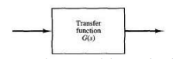

Gambar 1. Blok Fungsional

1. Titik Penjumlahan (Summing Point)

Titik penjumlahan direpresentasikan dengan lingkaran yang memiliki tanda silang (X) di dalamnya. Memiliki dua atau lebih input dan output tunggal. Titik penjumlahan menghasilkan jumlah aljabar dari input, juga melakukan penjumlahan atau pengurangan atau kombinasi penjumlahan dan pengurangan input berdasarkan polaritas input.

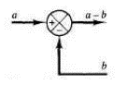

Gambar 1. TItik Penjumlahan

1. Percabangan

Ketika ada lebih dari satu blok, dan menginginkan menerapkan input yang sama ke semua blok, dapat menggunakan percabangan. Dengan menggunakan percabangan, input yang sama menyebar ke semua blok tanpa mempengaruhi nilainya.

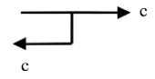

Gambar 1. Percabangan

Dari spesifikasi tersebut dibuat sebuah diagram blok dari pembuatan alat yang dirancang untuk memenuhi spesifikasi tersebut.

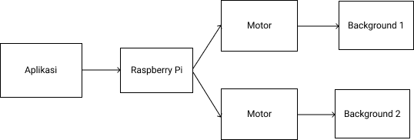

Gambar 1. Diagram Blok Sistem

### Raspberry Pi

Raspberry Pi adalah sebuah komputer papan tunggal (single-board computer) atau SBC seukuran kartu kredit yang dapat digunakan untuk menjalankan program perkantoran, permainan komputer, dan sebagai pemutar media hingga video beresolusi tinggi. Raspberry Pi dikembangkan oleh yayasan nirlaba, Rasberry Pi Foundation dengan tujuan untuk belajar pemrograman.

Raspberry Pi pertama kali dikembangkan di laboratorium Komputer Universitas Cambridge oleh Eben Upton, Rob Mullins, Jack Lang, dan Alan Mycrof. Mereka kemudian mendirikan yayasan Raspberry Pi bersama dengan Pete Lomas dan David Braben pada tahun 2009. Pada tahun 2012, Raspberry Pi Model B memasuki produksi massal. Dalam peluncuran pertamanya pada akhir Febuari 2012 dalam beberapa jam saja sudah terjual 100.000 unit. Pada bulan Februari 2016, Raspberry Pi Foundation mengumumkan bahwa mereka telah menjual 8 juta perangkat Raspi, sehingga menjadikannya sebagai perangkat paling laris di Inggris.

Nama Raspberry Pi diambil dari nama buah, yaitu buah Raspberry, sedangkan Pi diambil dari kata Python, yaitu nama dari sebuah bahasa pemrograman. Python dijadikan bahasa pemrograman utama dari Raspberry Pi, namun tidak tertutup kemungkinan untuk menggunakan bahasa pemrograman lain pada Raspberry Pi. Keunggulan python dibanding dengan bahasa pemrograman yang lain adalah kode kode lebih mudah ditulis dan dibaca, dan juga banyak terdapat modul modul yang beragam. Adapun kekurangannya adalah tidak realtime, sehingga untuk akan kesusahan untuk melakukan pekerjaan yang mempunyai delay, akibatnya tingkat presisi juga tidak tinggi.

Raspberry Pi memiliki komponen yang hampir serupa dengan komputer pada umumnya. Seperti CPU, GPU, RAM, Port USB, Audio Jack, HDMI, Ethernet, dan GPIO. Untuk tempat penyimpanan data dan sistem operasi Raspberry Pi tidak menggunakan harddisk drive (HDD) melainkan menggunakan Micro SD dengan kapasitas paling tidak 4 GB, sedangkan untuk sumber tenaga berasal dari micro USB power dengan sumber daya yang direkomendasikan yaitu sebesar 5V dan minimal arus 700 mA.

Raspberry Pi dapat digunakan layaknya PC konvensional, seperti untuk mengetik dokumen atau sekedar browsing. Namun Raspberry Pi juga dapat digunakan untuk membuat ide-ide inovatif seperti membuat robot yang dilengkapi dengan Raspberry Pi dan kamera, atau mungkin dapat membuat sebuah super komputer yang dibuat dari beberapa buah Raspberry Pi. Kelengkapan Raspberry Pi di antaranya memiliki port atau koneksi untuk display berupa TV atau monitor serta koneksi USB untuk keyboard serta mouse.

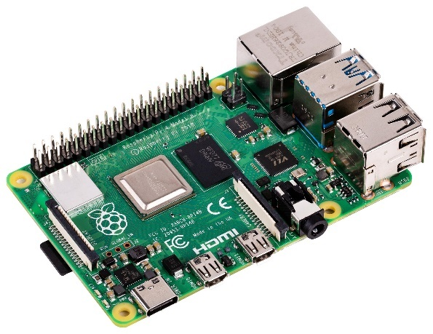

Gambar 1. Raspberry Pi 4 Model B +

### Motor DC

Motor DC adalah Motor listrik yang membutuhkan suplai tegangan arus searah atau arus DC (Direct Current) pada kumparan medan untuk diubah menjadi energi mekanik. Kumparan medan pada motor tersebut disebut stator, dan kumparan jangkar disebut rotor.

Bagian Motor DC :

Motor DC memiliki 3 bagian atau komponen utama untuk dapat berputar sebagai berikut :

* Kutub medan = Biasanya pada motor DC sederhana hanya memiliki dua kutub medan yaitu kutub utara dan kutub selatan.
* Dinamo = Dinamo yang berbentuk silinder, dihubungkan ke as penggerak untuk menggerakkan beban. Untuk kasus motor DC yang kecil, dinamo berputar dalam medan magnet yang dibentuk oleh kutub-kutub, sampai kutub utara dan selatan magnet berganti lokasi.
* Commutator = Komponen ini terutama ditemukan dalam motor DC. Kegunaannya adalah untuk transmisi arus antara dinamo dan sumber daya.

Keuntungan utama dari motor DC ini adalah sebagai pengendali kecepatan, yang tidak mempengaruhi kualitas pasokan daya. Motor ini dapat dikendalikan dengan cara mengatur tengangan dinamo atau arus medan.

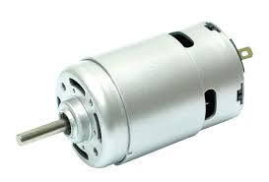

Gambar 1. Motor DC

### Relay

Relay adalah komponen elektronika berupa saklar elektronik yang digerakkan oleh arus listrik. Secara prinsip, relay merupakan tuas saklar dengan lilitan kawat pada batang besi (solenoid) di dekatnya. Ketika solenoid dialiri arus listrik, tuas akan tertarik karena adanya gaya magnet yang terjadi pada solenoid sehingga kontak saklar akan menutup. Saat arus dihentikan, gaya magnet akan hilang, tuas akan kembali ke posisi semula dan kontak saklar kembali terbuka.

Cara kerja relay adalah apabila diberi tegangan pada kaki 1 dan kaki ground pada kaki 2 relay maka secara otomatis posisi kaki CO (Change Over) pada relay akan berpindah dari kaki NC (Normally close) ke kaki NO (Normally Open).

Relay biasanya digunakan untuk menggerakkan arus/tegangan yang besar (misalnya peralatan listrik 4 ampere AC 220 V) dengan memakai arus/tegangan yang kecil (misalnya 0.1 ampere 12 Volt DC).

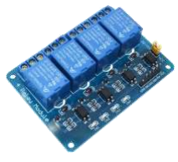

Gambar 1. Relay

### Kabel *Jumper*

Kabel jumper adalah kabel yang digunakan sebagai penghubung antar komponen yang digunakan dalama membuat perangkat prototype. Kabel jumper bisa dihubungkan ke kontroler seperti arduino uno melalui project board. Sesuai kebutuhannya kabel jumper bisa di gunakan dalam bermacam-macam versi, contohnya seperti versi male to female, male to male dan female to female. Karakteristik dari kabel jumper ini memiliki panjang antara 10 sampai 20 cm. Jenis kabel jumper ini jenis kabel serabut yang bentuk housingnya bulat. Dalam merancang sebuah desain rangkain elektronik, maka dibutuhkan sebuah kabel yang digunakan untuk menghubungkannya.

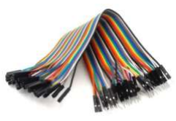

Gambar 1. Kabel Jumper

### Project Board

Project board merupakan papan proyek yang difungsikan sebuah sirkuit elektronika sebagai dasar konstruksi dan prototype suatu rangkain elektronika. Project board atau sering disebut bread board, banyak digunakan dalam merangkai komponen karena penggunaan yang menancapkan ke papan projek dan tidak perlu melalui tahap penyolderan. Sehingga dapat digunakan kembali dengan mengganti kabel yang berbeda jika terdapat kesalahan atau kerusakan pada kabel yang tertancap pada project board. Project board memiliki lima klip pengunci pada setiap setengah barisnya, ini berlaku pada semua jenis dan ukuran project board. Dengan begitu, hanya dapat menghubungkan lima komponen pada satu bagian atau setengah dari satu baris pada project board. Pada project board juga terdapat angka dan huruf, ini berfungsi untuk memudahkan penelitian dalam merangkai perangkat prototype yang dibuat. Sirkuit rangkaian yang dibuat mungkin saja rumit dan cukup kompleks dan bisa saja akan terjadi sebuah kesalahan pada rangkaian yang bisa berpengaruh pada kerusakan komponen.

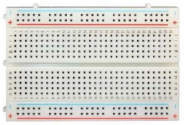

Gambar 1. Project Board

### Bahasa Pemrograman Python

Python adalah salah satu bahasa pemrograman yang dapat melakukan eksekusi sejumlah instruksi multi guna secara langsung (interpretatif) dengan metode orientasi objek (Object Oriented Programming) serta menggunakan semantik dinamis untuk memberikan tingkat keterbacaan syntax. Sebagian lain mengartikan Python sebagai bahasa yang kemampuan, menggabungkan kapabilitas, dan sintaksis kode yang sangat jelas, dan juga dilengkapi dengan fungsionalitas pustaka standar yang besar serta komprehensif. Walaupun Python tergolong bahasa pemrograman dengan level tinggi, nyatanya Python dirancang sedemikian rupa agar mudah dipelajari dan dipahami.

Python sendiri menampilkan fitur-fitur menarik sehingga layak untuk Anda pelajari. Pertama, Python memiliki tata bahasa dan script yang sangat mudah untuk dipelajari. Python juga memiliki sistem pengelolaan data dan memori otomatis. Selain itu modul pada Python selalu diupdate. Ditambah lagi, Python juga memiliki banyak fasilitas pendukung. Python banyak diaplikasikan pada berbagai sistem operasi seperti Linux, Microsoft Windows, Mac OS, Android, Symbian OS, Amiga, Palm dan lain-lain.



Gambar 1. Logo Bahasa Pemrograman Python

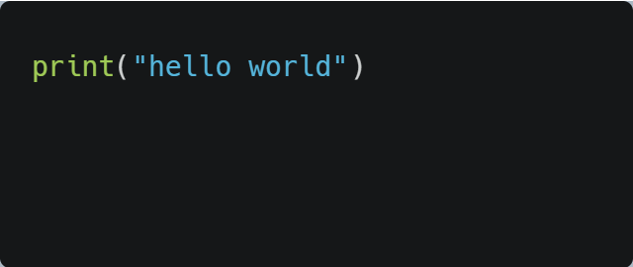

Gambar 1. Program Hello World pada Python

## Metodologi Penelitian

### Prosedur Penelitian



### TeknikPengumpulan Data

### Metode Observasi

Observasi adalah suatu cara pengumpulan data dengan pengamatan langsung dan pencatatan secara sistematis terhadap obyek yang akan diteliti. Dalam hal ini observasi dilakukan di Jalan Bojong-Guci, Kelurahan Yamansari, Kecamatan Lebaksiu. Meninjau secara langsung Studio Foto.

### Metode Wawancara

Wawancara adalah proses memperoleh keterangan untuk tujuan penelitian dengan cara tanya jawab, sambil bertatap muka antara si penanya atau pewawancara dengan si penjawab atau responden dengan menggunakan alat yang dinamakan interview guide (panduan wawancara). Pengumpulan data dengan mengajukan pertanyaan langsung kepada informan atau narasumber. Nara sumber bisa juga disebut sebagai responden. Pada metode wawancara ini, beberapa pertanyaan telah disiapkan terlebih dahulu dan diarahkan kepada satu topik yang akan digarap. Bila ada informasi menarik dan perlu digarap lebih lanjut, penanya dapat mengajukan pertanyaan baru di luar yang telah disiapkan.

### Metode Literatur

Metode literatur adalah metode pengumpulan data yang dilakukan dengan cara mengambil data – data yang diperlukan dari literatur – literatur yang berkaitan. Sumber informasi ini berupa jurnal, karya ilmiah, dan buku pendukung yang berhubungan dengan alat yang digunakan.

## Jadwal Kegiatan

|  |  |  |  |  |  |  |  |  |  |  |  |  |  |  |  |  |  |  |  |  |  |  |  |  |  |  |  |  |
| --- | --- | --- | --- | --- | --- | --- | --- | --- | --- | --- | --- | --- | --- | --- | --- | --- | --- | --- | --- | --- | --- | --- | --- | --- | --- | --- | --- | --- |
| **No** | **Nama Kegiatan** | **November** | | | | | **Desember** | | | | **Januari** | | | | **Februari** | | | | **Maret** | | | | | | **April** | | | |
| **1** | **2** | **3** | **4** | **1** | | **2** | **3** | **4** | **1** | **2** | **3** | **4** | **1** | **2** | **3** | **4** | | **1** | **2** | **3** | **4** | **1** | | **2** | **3** | **4** |
| 1 | Penyusunan Proposal |  |  |  |  |  | |  |  |  |  |  |  |  |  |  |  |  | |  |  |  |  |  | |  |  |  |
| 2 | Pengumpulan Data |  |  |  |  |  | |  |  |  |  |  |  |  |  |  |  |  | |  |  |  |  |  | |  |  |  |
| 3 | Analisa Data |  |  |  |  |  | |  |  |  |  |  |  |  |  |  |  |  | |  |  |  |  |  | |  |  |  |
| 4 | Perancangan Alat |  |  |  |  |  | |  |  |  |  |  |  |  |  |  |  |  | |  |  |  |  |  | |  |  |  |
| 5 | Pembuatan Alat |  |  |  |  |  | |  |  |  |  |  |  |  |  |  |  |  | |  |  |  |  |  | |  |  |  |
| 6 | Penyusunan Laporan |  |  |  |  |  | |  |  |  |  |  |  |  |  |  |  |  | |  |  |  |  |  | |  |  |  |
| 7 | Sidang Tugas Akhir |  |  |  |  |  | |  |  |  |  |  |  |  |  |  |  |  | |  |  |  |  |  | |  |  |  |
| 8 | Revisi |  |  |  |  |  | |  |  |  |  |  |  |  |  |  |  |  | |  |  |  |  |  | |  |  |  |

# DAFTAR PUSTAKA

Alisman, W. (2018). Rancang Bangun Sistem Kontrol Gorden, Lampu, dan Kipas Angin Berbasis Arduino Uno R3. *Jurnal Fisika Unand, 7*, 279-285.

Denny Wijanarko, A. M. (2018). SISTEM KONTROL DUA TIPE TIRAI MENGGUNAKAN SENSOR CAHAYA DAN APLIKASI ANDROID BERBASIS ARDUINO UNO. *Jurnal Informatika Polinema, 4*, 298-302.

Firdaus, M. B. (2021). RANCANG BANGUN PROTOTYPE SISTEM KENDALI KEAMANAN PADA JENDELA PINTAR PADA INTERNET OF THING. *JURNAL LITEK : Jurnal Listrik Telekomunikasi Elektronika, 18*, 78-85.

Humaira, A. (2020). Sistem Garasi0Pintar Berbasis Mikrokontroler dan Jaringan Wireless. *JTEV (JURNAL TEKNIK ELEKTRO DAN VOKASIONAL), 6*, 252-261.